Hele Danmark er inviteret med til Bælgfrugternes Dag på fredag

Danskerne spiser for lidt bælgfrugter. På Bælgfrugternes Dag, fredag 10. februar, viser kokke og madprofessionelle vejen til velsmagende linser, bønner og ærter. Fødevareministeren fejrer dagen hos FOA, der serverer frokost med bælgfrugter.
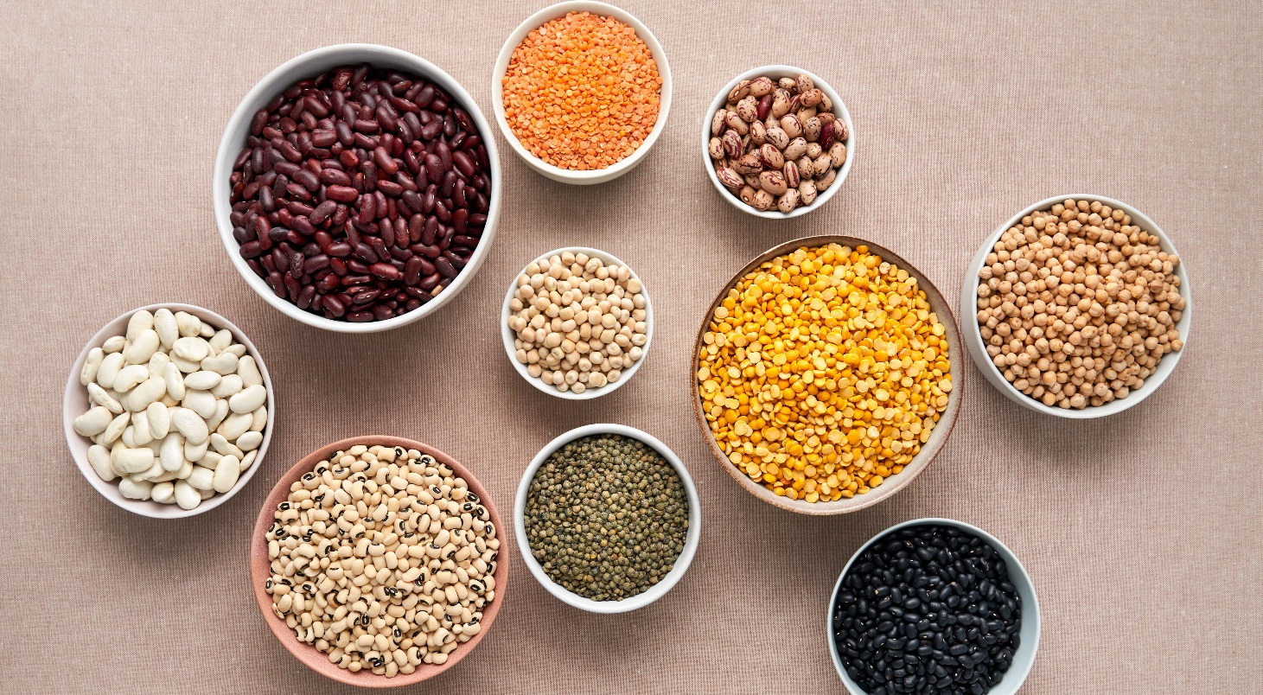
Foto: Frederik Maj for Rådet for sund mad
Danskerne spiser i gennemsnit 2 g bælgfrugter om dagen, og det er meget langt fra de 100 g, som De officielle Kostråd anbefaler os at spise. Sammen med kokke, madprofessionelle og bælgfrugt-entusiaster over hele landet, vil Rådet for sund mad nu helt ind i danskernes køkkener og tilbyde opskrifter, tips og tricks – og vise, hvor let det er at forvandle tørrede ærter, bønner og linser til velsmagende retter. Fødevareminister Jacob Jensen besøger på fredag FOA. Her får han muligheden for selv at smage, hvordan de professionelle køkkener kan inspirere os til at putte lidt flere bælgfrugter i maden derhjemme.
Bælgfrugternes Dag er lanceret af FN, og Rådet for sund mad går herhjemme - sammen med kokke og madprofessionelle over hele landet - forrest med viden om bælgfrugternes fortræffeligheder og inspiration til en lang række af retter, der rækker ud over de mest kendte; hummus, falafler, daal – og gule ærter.
Claus Meyer: ”Vi er nødt til at genfinde kærligheden til bælgfrugter”
En af de mest højlydte og passionerede bælgfrugt-stemmer er Claus Meyer, grundlægger af Meyers og forfatter til flere kogebøger med grøn mad i centrum.
”Kunne man få flere mennesker til at skifte noget af kødet ud med bælgfrugter, vil det give folkesundheden et løft – samtidig med, at vi bidrager til at løse nogle af de enorme problemer, der er indlejret i de globale fødevaresystemer. Vi er nødt til at genfinde kærligheden til bælgfrugter og deres velsmagspotentiale”, siger Claus Meyer.
Jacob Jensen: ”Vi skal blive bedre til at få tænkt bælgfrugterne ind på vores tallerkner”
Minister for fødevarer, landbrug og fiskeri, Jacob Jensen, besøger på fredag FOA og slår gladelig et slag for bælgfrugterne:
”Bælgfrugterne trives i det danske klima, og vi ser i stigende grad, at dansk landbrug dyrker flere og flere bønner, ærter og andre bælgfrugter, som kan danne rammen for sund og klimavenlig mad. Klimavenlig kost trives også i det politiske landskab, hvor vi så sent som i sidste uge i Folketingssalen førstebehandlede lovgrundlaget for den nye Fond for Plantebaserede Fødevarer, hvor vi har afsat i alt 675 millioner kroner til bl.a. at støtte udviklingsinitiativer som sortsudvikling, dyrkning, forarbejdning, uddannelse og salgsfremme af plantebaserede fødevarer. I anledningen af Bælgfrugternes Dag vil jeg derfor gladeligt slå et slag for, at vi alle – inklusiv mig selv – skal blive bedre til at få tænkt bælgfrugterne ind på vores tallerkner - til gavn for både krop og klima.”
Få opskrifter fra Meyers, Aarstiderne, forfattere og bælgfrugtentusiaster over hele landet
På raadetforsundmad.dk kan alle få opskrifter og inspiration til, hvordan man kan være med til at fejre Bælgfrugternes Dag i sit eget køkken, og over hele landet vil bælgfrugt-entusiaster op til Bælgfrugternes Dag dele opskrifter, viden og tips på deres platforme, hjemmesider og sociale medier.
Rådet for sund mad opfordrer til at følge og bruge hashtagget #bælgfrugternesdag, så alle deler opskrifter med hinanden.
Der er mange gode grunde til at skrue op for mængden af bælgfrugter i både hjemmene, virksomhederne og institutionerne. Bælgfrugter er en proteinrig råvare fuld af fibre, mineraler og vitaminer, der samtidig i klimaperspektiv er med til at sikre, at vi går en bæredygtig og ansvarlig fremtid i møde. At de endda er forholdsvis billige taler også ind i en tid, hvor vi alle strækker os langt for at få hverdagen til at hænge sammen.
Skru op!
Bælgfrugternes Dag fejres i både institutioner, skoler, børnehaver, plejehjem og virksomheder over hele landet i en fælles begejstring. Målet er, at nå helt ind i danskernes hjerter, smagsløg og køkkener med budskabet om at skrue op for brugen af bælgfrugter i madlavningen op til Bælgfrugternes Dag, på selve dagen – og ikke mindst i fremtiden.
”I Rådet for sund mad bruger vi mad og måltider som en løftestang for sundere liv. En god måde at gøre det på er ved at spise mindre kød og i stedet vælge bælgfrugter. Det er både godt for sundhed og klima”, siger Per Christiansen, bestyrelsesformand i Rådet for sund mad, og fortsætter: ”Bælgfrugternes Dag skal inspirere til, hvordan vi kan bruge bælgfrugter i vores hverdagsmad og få dem til at smage fantastisk. De har tilbage i tiden været en stor del af vores madkultur, og det kan de blive igen”.
Stort potentiale for bælgfrugter
Danskerne spiser i gennemsnit 2 g tilberedte bælgfrugter om dagen ifølge tal fra DTU Fødevareinstituttet. Det er meget langt fra de 100 g som De officielle Kostråd anbefaler os at spise. Der er derfor et stort potentiale i at få danskerne til at spise flere bælgfrugter.
Hvad er bælgfrugter?
Både kikærter, kidneybønner, flækærter, hvide bønner, butterbeans, røde linser og Puy linser er bælgfrugter og listen fortsætter. Heldigvis er det nemt at få de smukke bælgfrugter til at smage som en drøm. Fra en forbrugsanalyse af bælgfrugter fra Aarhus Universitet ved vi, at danskere vil motiveres af viden og opskrifter om, hvordan man bruger bælgfrugter og viden om sundhedsmæssige og ernæringsmæssige fordele.
Sund og klimavenlig
Bælgfrugter er et godt valg, når du vil servere sund mad, og de er gode kilder til protein og andre næringsstoffer. Samtidig er bælgfrugter blandt de fødevarer, der har det laveste klimaaftryk. Bælgfrugter kan dyrkes i Danmark. I dag er der flere landmænd, der dyrker linser, kikærter og hestebønner, og du kan efterhånden købe de danskproducerede bælgfrugter i forskellige supermarkeder.
FAKTA
World Pulses Day
Med udgangspunkt i succesen med det internationale år for bælgfrugter i 2016, udpegede FN’s Generalforsamling i 2019 den 10. februar til World Pulses Day. Denne fejring giver en unik mulighed for at øge offentlighedens bevidsthed om bælgfrugter og deres betydning for bæredygtige fødevaresystemer og sunde kostvaner.
Rådet for sund mad
Rådet for sund mad er et partnerskab med 29 medlemmer, der er centrale aktører i MadDanmark og dækker hele fødevarekæden. Vi har en vision om, at alle danskere kommer til at spise sundere. Sammen sætter vi madens rolle for danskernes sundhed på dagsordenen. Rådet medlemmer samarbejder gennem initiativer, der har en positiv betydning for danskernes madvaner. Bælgfrugternes Dag er sådan et initiativ, og FOA er projektleder.
Rådet for sund mad: https://raadetforsundmad.dk/baelgfrugternes-dag/
Følgende af Rådets medlemmer er med i projektet:
FOA
Fødevarestyrelsen
Culinary Institute by Vejle Erhverv (Vejle Kommune)
Dansk Gartneri
DI Fødevarer
Det Grønne Museum
Københavns Kommune
Landbrug & Fødevarer
Odense Kommune

Pressekontakt på vegne af Rådet for sund mad
Peter Warberg
WARBERG KOMMUNIKATION
pw@peterwarberg.dk
25102702

